БМС блок местной сигнализации

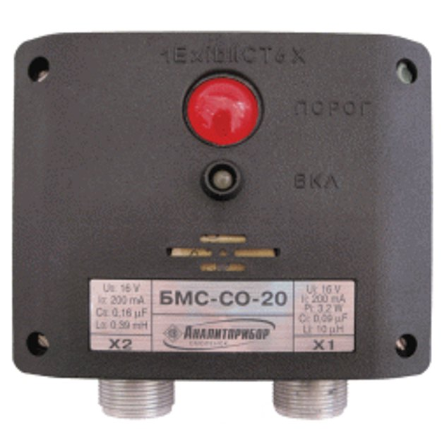
Блок местной сигнализации «БМС» предназначен для работы совместно с датчиками ДАТ-М, ДАХ-М, ДАМ, ДАК и обеспечивает выдачу световой и звуковой сигнализации при достижении выходным токовым сигналом с датчика фиксированного порога срабатывания.

Блок БМС имеет следующие виды сигнализации:
- непрерывную световую зеленого цвета «ВКЛ», свидетельствующую о нормальной работе (БМС включен, токовый сигнал 4 - 20 мА поступает);
- непрерывную световую красного цвета «ВКЛ», свидетельствующую об отсутствии токового сигнала с датчика;
- постоянную световую красного цвета «ПОРОГ» и прерывистую звуковую сигнализации, свидетельствующие о достижении выходным токовым сигналом с датчика фиксированного порога срабатывания.

Технические характеристики
Максимальное расстояние:
- от источника питания до БМС | не более 950 м
- от ГА до БМС | не более 50 м
Степень защиты БМС | IР54
Маркировка взрывозащиты БМС | 1ExibIICT6 X
Питание блока:
- при установке в невзрывоопасной зоне | (9,5 - 15) В
- во взрывозащищенной зоне | 16 В
Потребление тока | не более 35 мА
Температура окружающей среды | от - 40 до + 50°С
Время прогрева | не более 15 минут
Габаритные размеры, мм, не более | длина - 125, ширина - 60, высота - 115
Масса БМС | не более 0,3 кг

Условное наименование и обозначение БМС
Условное наименование датчиков | Порог срабатывания на БМС, мг/м³ | Условное наименование БМС | Обозначение БМС
ДАХ-М-СО-200 | 20 | БМС-СО-20 | ИБЯЛ.411531.005
ДАХ-М-СО-1500 | 150 | БМС-СО-150 | ИБЯЛ.411531.005-01
ДАХ-М-H₂S-40 | 10 | БМС- H₂S-10 | ИБЯЛ.411531.005-02
ДАХ-М-SO₂ -20 | 10 | БМС- SO₂ -10 | ИБЯЛ.411531.005-03
ДАХ-М-Cl₂ -25 | 1 | БМС- Cl₂ -1 | ИБЯЛ.411531.005-04
ДАХ-М-NH₃ -600 | 20 | БМС- NH₃ -20 | ИБЯЛ.411531.005-05
ДАХ-М-NH₃ -2000 | 160 | БМС- NH₃ -160 | ИБЯЛ.411531.005-06
ДАХ-М-O₂ -30 | 19 об.% | БМС- O₂ -19* | ИБЯЛ.411531.005-07
ДАХ-М-O₂ -30 | 23 об.% | БМС- O₂ -23 | ИБЯЛ.411531.005-08
ДАТ-М-СН-50 | 11% НКПР | БМС-СН-11 | ИБЯЛ.411531.005-09
ДАК-С₃Н₈-50(В) | 20% НКПР | БМС-C₃H₈ -20 | ИБЯЛ.411531.005-10
ДАК-СН₄-100(В) | 20% НКПР | БМС-CH₄-20 | ИБЯЛ.411531.005-11
ДАК-СО₂-1(В) | 0,5 об.% | БМС-CО₂-0,5 | ИБЯЛ.411531.005-12
ДАМ-O₂-30 | 19 об.% | БМС-O₂-19* | ИБЯЛ.411531.005-07
ДАМ-O₂-30 | 23 об.% | БМС- O₂ -23 | ИБЯЛ.411531.005-08
ДАХ-М-NO₂ -10 | 2 | БМС- NO₂ -2 | ИБЯЛ.411531.005-13
ДАХ-М-NO₂ -10 | 10 | БМС- NO₂ - 10 | ИБЯЛ.411531.005-14
ДАХ-М-HCl -30 | 5 | БМС- HCl - 5 | ИБЯЛ.411531.005-15
ДАХ-М-HCl -30 | 25 | БМС- HCl - 25 | ИБЯЛ.411531.005-16
ДАМ-Н₂-3 | 2 об.% | БМС-Н₂-2 | ИБЯЛ.411531.005-17
ДАМ-O₂-5 | 2 об.% | БМС-O₂-2 | ИБЯЛ.411531.005-18
ДАХ-RSH-5 | 1 | БМС-RSH-1 | ИБЯЛ.411531.005-19
ДАХ-RSH-5 | 4 | БМС-RSH-4 | ИБЯЛ.411531.005-20
ДАХ-М-O₂-10 | 4 об.% | БМС-O₂-4 | ИБЯЛ.411531.005-21
ДАК-СН-100 | 11% НКПР | БМС-СН-11 | ИБЯЛ.411531.005-22

Примечания:
* - для БМС-O2-19 сигнализация «ПОРОГ» срабатывает при снижении тока датчика ниже установленного порога.

Рекомендуется эксплуатация БМС в системах промышленной безопасности на основе БПС-21М-ХХВЦ или СКАПО.

По отдельному заказу может поставляться БМС с питанием 24В (невзрывозащищенное исполнение) для совместной работы с невзрывозащищенными БПС-21М.

